**СОВЕТ ДЕПУТАТОВ**

муниципального округа

**ОРЕХОВО-БОРИСОВО ЮЖНОЕ**

**РЕШЕНИЕ**

**22.01.2019** **№**  **СД-05-05**

**Об официальных символах (гербе и флаге) муниципального округа Орехово-Борисово Южное в городе Москве**

В соответствии с законодательством Российской Федерации и законодательством города Москвы, регулирующими правоотношения в сфере геральдики, руководствуясь Уставом муниципального округа Орехово-Борисово Южное в городе Москве, **Совет депутатов муниципального округа решил:**

1. Считать герб и флаг муниципального образования Орехово-Борисово Южное в городе Москве (далее – муниципальное образование Орехово-Борисово Южное), установленные в качестве официальных символов муниципального образования Орехово-Борисово Южное, официальными символами муниципального округа Орехово-Борисово Южное в городе Москве (далее – муниципальный округ Орехово-Борисово Южное).

2. Утвердить Положение о гербе муниципального округа Орехово-Борисово Южное (приложение 1).

3. Утвердить Положение о флаге муниципального округа Орехово-Борисово Южное (приложение 2).

4. Представить два экземпляра настоящего решения «Об официальных символах (гербе и флаге) муниципального округа Орехово-Борисово Южное» (с приложениями 1 и 2) в Геральдический совет города Москвы для их направления в установленном порядке в Геральдический совет при Президенте Российской Федерации с целью внесения герба и флага муниципального округа Орехово-Борисово Южное в Государственный Геральдический регистр Российской Федерации и последующей регистрацией герба и флага в Геральдическом реестре города Москвы.

5. Признать утратившим силу решение муниципального Собрания внутригородского муниципального образования Орехово-Борисово Южное в городе Москве от 2 ноября 2004 года № МС-03-35 «Об утверждении официальных символов муниципального образования Орехово-Борисово Южное».

6. Настоящее решение вступает в силу после его опубликования в бюллетене «Московский муниципальный вестник» и размещения на официальном сайте муниципального округа Орехово-Борисово Южное mo-obu.ru.

7. Контроль за выполнением настоящего решения возложить на главу муниципального округа Орехово-Борисово Южное **Глотову И.Б.**

**Глава муниципального округа**

**Орехово-Борисово Южное И.Б. Глотова**

**Приложение 1**

**к решению Совета депутатов**

**муниципального округа**

**Орехово-Борисово Южное**

**в городе Москве**

**от 22.01.2019 № СД-05-05**

ПОЛОЖЕНИЕ

О ГЕРБЕ МУНИЦИПАЛЬНОГО ОКРУГА

ОРЕХОВО-БОРИСОВО ЮЖНОЕ В ГОРОДЕ МОСКВЕ

Настоящим положением устанавливается описание, обоснование и порядок использования герба муниципального округа Орехово-Борисово Южное в городе Москве (далее – муниципальный округ Орехово-Борисово Южное).

1. Общие положения

1.1. Герб муниципального округа Орехово-Борисово Южное является официальным символом муниципального округа.

1.2. Герб муниципального округа отражает исторические, культурные, социально-экономические, национальные и иные местные традиции.

1.3. Положение о гербе муниципального округа хранится в установленном порядке на бумажных и электронных носителях в архиве муниципального округа и доступно для ознакомления всем заинтересованным лицам.

1.4. Герб муниципального округа подлежит государственной регистрации в порядке, установленном федеральным законодательством.

2. Геральдическое описание и обоснование символики герба **муниципального округа**

2.1. Геральдическое описание герба муниципального округа гласит:

***«В золотом поле - три (один и два) зеленых листа лесного ореха (лещины), соединенных черенками, и поверх них - три (два и один) золотых плода соединенных друг с другом зелеными чашками (плюсками)»***.

2.2. Обоснование символики герба муниципального округа:

Три лесных ореха на трех листьях символизируют принадлежность муниципального округа к сформированному в 1970-х годах крупному жилому массиву Орехово-Борисово, в основу названия которого вошли наименования старых деревень XVI в. Орехово и Борисово. Название деревни Орехово сохранилось в современном наименовании проходящего по территории местности Орехового бульвара. Золотое поле символизирует южную часть жилого массива Орехово-Борисово.

3. Порядок воспроизведения и размещения герба

муниципального округа

3.1. Герб муниципального округа Орехово-Борисово Южное может воспроизводиться:

- в многоцветном варианте (приложение 1);

- в одноцветном контурном варианте (приложение 2);

- в одноцветном контурном варианте с условной штриховкой для обозначения цветов (шафировкой) (приложение 3).

Рисунки герба, приведенные в приложениях 1, 2, 3 являются неотъемлемой частью настоящего Положения.

3.2. Варианты герба муниципального округа Орехово-Борисово Южное, указанные в пункте 3.1 настоящего Положения, равно допустимы при их использовании в определенных условиях.

3.3. Воспроизведение герба муниципального округа Орехово-Борисово Южное, независимо от его размеров и техники исполнения, должно точно соответствовать геральдическому описанию, приведенному в пункте 2.1. настоящего Положения.

3.4. Порядок размещения Государственного герба Российской Федерации, герба города Москвы, герба муниципального округа Орехово-Борисово Южное, иных гербов производится в соответствии с федеральным законодательством, законодательством города Москвы, регулирующими правоотношения в сфере геральдического обеспечения.

3.5. При одновременном размещении герба города Москвы (1) и герба муниципального округа Орехово-Борисово Южное (2), герб муниципального округа Орехово-Борисово Южное располагается справа (размещение гербов: 1–2).

3.6. При одновременном размещении Государственного герба Российской Федерации (1), герба города Москвы (2) и герба муниципального округа Орехово-Борисово Южное (3), Государственный герб Российской Федерации располагается в центре (1); слева от Государственного герба Российской Федерации располагается герб города Москвы (2), справа от Государственного герба Российской Федерации располагается герб муниципального округа Орехово-Борисово Южное (3) (размещение гербов: 2–1–3).

3.7. При одновременном размещении четного числа гербов (более двух) соблюдается следующий порядок их размещения: 5–3–1–2–4–6, где (1) - Государственный герб Российской Федерации, (2) – герб города Москвы, (3) – герб муниципального округа Орехово-Борисово Южное, далее – (4,5,6) равномерно в алфавитном порядке располагаются гербы иных муниципальных образований в городе Москве, эмблемы, геральдические знаки общественных объединений, предприятий, учреждений или организаций.

3.8. При одновременном размещении нечетного числа гербов (более трех), соблюдается следующий порядок: 6–4–2–1–3–5–7, где (1) – Государственный герб Российской Федерации, (2) – герб города Москвы, (3) – герб муниципального округа Орехово-Борисово Южное, далее – (4,5,6,7) равномерно в алфавитном порядке располагаются гербы иных муниципальных образований в городе Москве, эмблемы, геральдические знаки общественных объединений, предприятий, учреждений или организаций.

3.9. Расположение гербов, установленное в пунктах 3.5–3.8. указано «от зрителя».

3.10. Размер герба муниципального округа Орехово-Борисово Южное не может превышать размеры Государственного герба Российской Федерации, герба города Москвы, гербов иных субъектов Российской Федерации или муниципальных образований.

3.11. Высота размещения герба муниципального округа Орехово-Борисово Южное не может превышать высоту размещения Государственного герба Российской Федерации, герба города Москвы, гербов иных субъектов Российской Федерации, муниципальных образований.

3.12. Государственный герб Российской Федерации, герб города Москвы, герб муниципального округа Орехово-Борисово Южное должны быть выполнены в единой технике.

3.13. Порядок изготовления, хранения и уничтожения герба муниципального округа Орехово-Борисово Южное, а также бланков, печатей и иных носителей изображения герба муниципального округа Орехово-Борисово Южное устанавливается решением Совета депутатов муниципального.

4. Порядок использования герба муниципального округа

4.1. Герб муниципального округа в многоцветном варианте размещается:

1) на вывесках, фасадах зданий органов местного самоуправления, муниципальных предприятий и учреждений муниципального округа Орехово-Борисово Южное;

2) в залах заседаний Совета депутатов муниципального округа Орехово-Борисово Южное;

3) в кабинетах Главы муниципального округа Орехово-Борисово Южное, выборных должностных лиц муниципального округа Орехово-Борисово Южное; должностных лиц органов местного самоуправления.

4.2. Герб муниципального округа Орехово-Борисово Южное в многоцветном варианте может размещаться:

1) в кабинетах руководителей структурных подразделений администрации Совета депутатов муниципального округа Орехово-Борисово Южное; руководителей муниципальных предприятий, учреждений и организаций, находящихся в муниципальной собственности;

2) на официальных сайтах органов местного самоуправления муниципального округа Орехово-Борисово Южное в сети Интернет;

3) на пассажирском транспорте и иных видах транспорта, предназначенном для транспортного обслуживания населения муниципального округа Орехово-Борисово Южное;

4) в заставках местных телевизионных программ;

5) на форме спортивных команд и отдельных спортсменов, представляющих муниципальный округ Орехово-Борисово Южное.

6) на стелах, указателях, знаках, обозначающих границу муниципального округа при въезде на территорию и выезде с территории муниципального округа Орехово-Борисово Южное.

4.3. Герб муниципального округа (в многоцветном, одноцветном контурном вариантах) может воспроизводиться на бланках:

1) Главы муниципального округа Орехово-Борисово Южное;

2) Совета депутатов муниципального округа Орехово-Борисово Южное;

3) аппарата Совета депутатов муниципального округа Орехово-Борисово Южное;

4) иных органов местного самоуправления муниципального округа, предусмотренных Уставом муниципального округа Орехово-Борисово Южное;

5) должностных лиц органов муниципального округа Орехово-Борисово Южное;

6) муниципальных правовых актов муниципального округа Орехово-Борисово Южное;

7) удостоверений лиц, осуществляющих службу на должностях в органах местного самоуправления муниципального округа Орехово-Борисово Южное, депутатов Совета депутатов муниципального округа Орехово-Борисово Южное; служащих (работников) предприятий, учреждений и организаций, находящихся в муниципальной собственности муниципального округа Орехово-Борисово Южное;

8) удостоверений к знакам различия, знакам отличия, установленных муниципальными правовыми актами муниципального округа Орехово-Борисово Южное;

4.4. Герб муниципального округа (в многоцветном, одноцветном контурном) может воспроизводиться:

1) на знаках различия, знаках отличия, установленных муниципальными правовыми актами Совета депутатов муниципального округа Орехово-Борисово Южное;

2) на визитных карточках лиц, осуществляющих службу на должностях в органах местного самоуправления, депутатов Совета депутатов муниципального округа Орехово-Борисово Южное, служащих (работников) муниципальных предприятий, учреждений и организаций муниципального округа Орехово-Борисово Южное;

3) на официальных периодических печатных изданиях, учредителями которых являются органы местного самоуправления муниципального округа Орехово-Борисово Южное, предприятия, учреждения и организации, находящиеся в муниципальной собственности муниципального округа Орехово-Борисово Южное;

4) на конвертах, открытках, приглашениях, календарях, а также на представительской продукции (значки, вымпелы, буклеты и иная продукция) органов местного самоуправления и муниципальных органов муниципального округа Орехово-Борисово Южное;

4.5. Герб муниципального округа Орехово-Борисово Южное (в многоцветном или одноцветном варианте) может быть использован в качестве геральдической основы для разработки знаков различия, знаков отличия муниципального округа Орехово-Борисово Южное.

4.6. Многоцветное воспроизведение герба муниципального округа Орехово-Борисово Южное может использоваться при проведении:

1) протокольных мероприятий;

2) торжественных мероприятий, церемоний с участием должностных лиц органов государственной власти города Москвы, Главы муниципального округа Орехово-Борисово Южное, официальных представителей муниципального округа Орехово-Борисово Южное;

3) иных официальных мероприятий.

4.7. Изображение герба муниципального округа Орехово-Борисово Южное в одноцветных контурных вариантах помещается на гербовых печатях органов местного самоуправления; предприятий, учреждений и организаций, находящихся в муниципальной собственности муниципального округа Орехово-Борисово Южное.

4.8. Использование герба муниципального округа или его воспроизведение в случаях, не предусмотренных пунктами 4.1. – 4.7. настоящего Положения, является неофициальным использованием герба муниципального округа Орехово-Борисово Южное.

5. Контроль и ответственность за нарушение настоящего Положения

5.1. Контроль соблюдения установленных настоящим Положением норм возлагается на аппарат Совета депутатов муниципального округа Орехово-Борисово Южное.

5.2. Ответственность за искажение рисунка герба, установленного настоящим Положением, несет исполнитель допущенных искажений.

5.3. Нарушениями норм воспроизведения и использования герба муниципального округа Орехово-Борисово Южное являются:

1) использование герба муниципального округа Орехово-Борисово Южное в качестве геральдической основы гербов и флагов общественных объединений, муниципальных унитарных предприятий, муниципальных учреждений, организаций независимо от их организационно-правовой формы;

2) использование герба муниципального округа Орехово-Борисово Южное в качестве средства визуальной идентификации и рекламы товаров, работ и услуг, если реклама этих товаров, работ и услуг запрещена или ограничена в соответствии с федеральным законодательством.

3) искажение рисунка герба муниципального округа Орехово-Борисово Южное, установленного в пункте 2.1. части 2 настоящего Положения;

4) использование герба муниципального округа или его воспроизведение с нарушением норм, установленных настоящим Положением;

5) воспроизведение герба муниципального округа Орехово-Борисово Южное с искажением или изменением композиции, или цвета, выходящих за пределы допустимого;

6) надругательство над гербом муниципального округа Орехово-Борисово Южное или его воспроизведением, в том числе путем нанесения надписей, рисунков оскорбительного содержания, использования в оскорбляющем нравственность качестве;

7) умышленное повреждение герба муниципального округа Орехово-Борисово Южное.

5.4. Производство по делам об административных правонарушениях, предусмотренных пунктом 5.3, осуществляется в порядке, установленном главой 14 Закона города Москвы от 21 ноября 2007 года № 45 «Кодекс города Москвы об административных правонарушениях».

6. Заключительные положения

6.1. Внесение в композицию герба муниципальногоокруга Орехово-Борисово Южное каких-либо изменений допустимо в соответствии с законодательством, регулирующим правоотношения в сфере геральдического обеспечения.

6.2. Право использования герба муниципальногоокруга Орехово-Борисово Южное, с момента утверждения его Советом депутатов в качестве официального символа, принадлежит органам местного самоуправления муниципальногоокруга.

6.3. Герб муниципальногоокруга Орехово-Борисово Южное, с момента утверждения его Советом депутатов в качестве официального символа, согласно п.2 ч.6 ст.1259 части 4 Гражданского кодекса Российской Федерации «Об авторском праве и смежных правах», авторским правом не охраняется.

**Приложение 1**

**к Положению о гербе**

**муниципального округа**

**Орехово-Борисово Южное**

**в городе Москве**

**МНОГОЦВЕТНЫЙ РИСУНОК ГЕРБА**

**МУНИЦИПАЛЬНОГО ОКРУГА ОРЕХОВО-БОРИСОВО ЮЖНОЕ**

**В ГОРОДЕ МОСКВЕ**

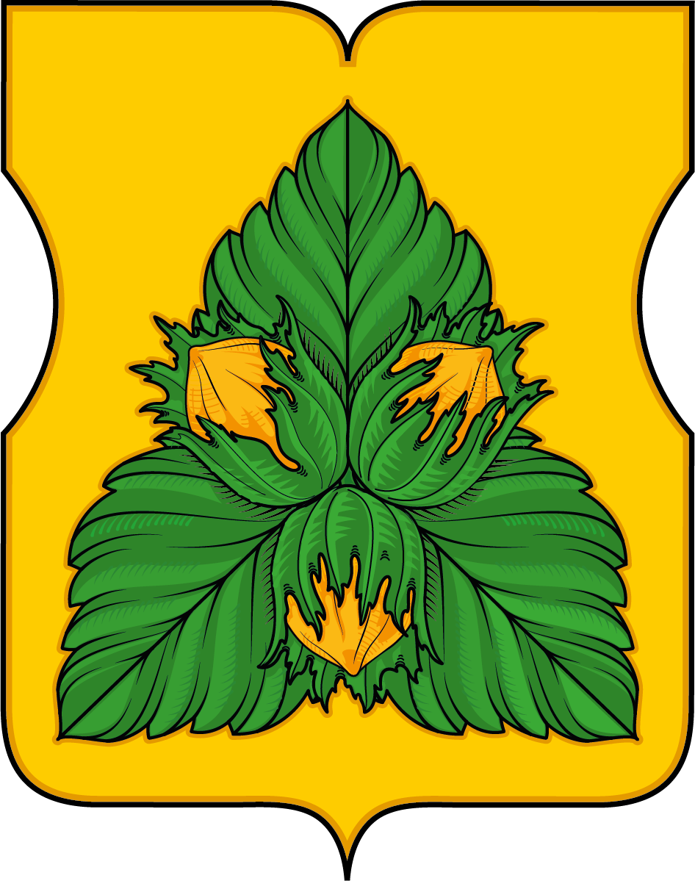

**Приложение 2**

**к Положению о гербе**

**муниципального округа**

**Орехово-Борисово Южное**

**в городе Москве**

**ОДНОЦВЕТНЫЙ РИСУНОК ГЕРБА**

**МУНИЦИПАЛЬНОГО ОКРУГА ОРЕХОВО-БОРИСОВО ЮЖНОЕ**

**В ГОРОДЕ МОСКВЕ**

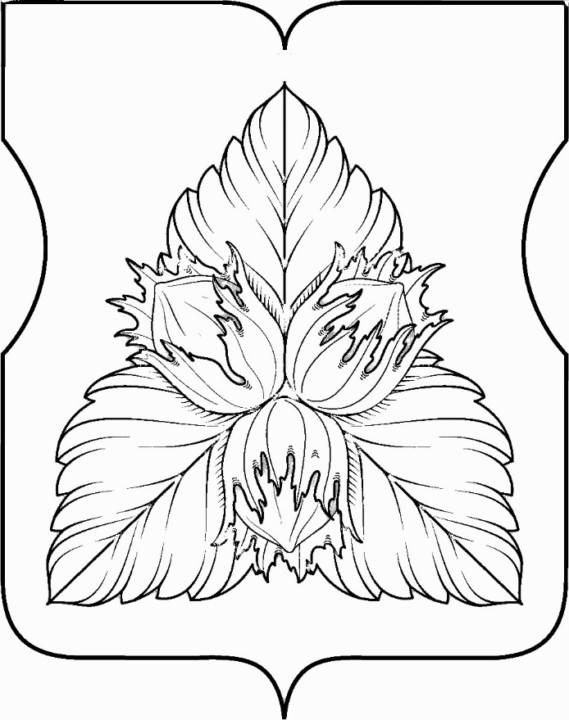

**Приложение 3**

**к Положению о гербе**

**муниципального округа**

**Орехово-Борисово Южное**

**в городе Москве**

**ОДНОЦВЕТНЫЙ КОНТУРНЫЙ РИСУНОК ГЕРБА С УСЛОВНОЙ ШТРИХОВКОЙ ДЛЯ ОБОЗНАЧЕНИЯ ЦВЕТА ГЕРБА**

**МУНИЦИПАЛЬНОГО ОКРУГА ОРЕХОВО-БОРИСОВО ЮЖНОЕ**

**В ГОРОДЕ МОСКВЕ**

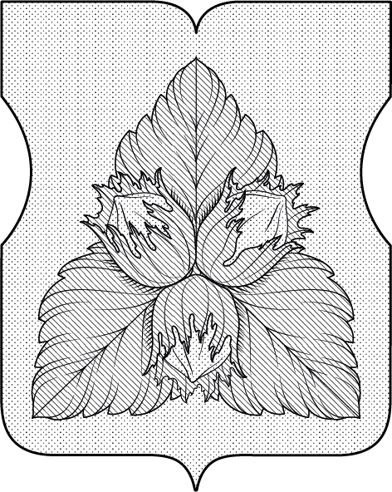

**Приложение 2**

**к решению Совета депутатов муниципального округа**

**Орехово-Борисово Южное**

**в городе Москве**

**от 22.01.2019 № СД-05-05**

ПОЛОЖЕНИЕ

О ФЛАГЕ МУНИЦИПАЛЬНОГО ОКРУГА

ОРЕХОВО-БОРИСОВО ЮЖНОЕ В ГОРОДЕ МОСКВЕ

Настоящим положением устанавливается описание, обоснование и порядок использования флага муниципального округа Орехово-Борисово Южное в городе Москве(далее – муниципальный округ Орехово-Борисово Южное).

1. Общие положения

1.1. Флаг муниципального округа Орехово-Борисово Южное является официальным символом муниципального округа.

1.2. Флаг муниципального округа отражает исторические, культурные, социально-экономические, национальные и иные местные традиции.

1.3. Положение о флаге муниципального округа хранится в установленном порядке на бумажных и электронных носителях в архиве муниципального округа и доступно для ознакомления всем заинтересованным лицам.

1.4. Флаг муниципального округа подлежит государственной регистрации в порядке, установленном федеральным законодательством.

2. Геральдическое описание и обоснование символики флага **муниципального округа**

2.1. Геральдическое описание флага муниципального округа гласит:

Флаг муниципального образования Орехово-Борисово Южное представляет собой двустороннее, прямоугольное полотнище с соотношением сторон 2:3. В центре желтого полотнища изображены три (один и два) зелёных листа лесного ореха (лещины), соединённых черенками, и поверх них - три (два и один) золотых плода соединённых друг с другом зелеными чашками (плюсками). Габаритные размеры изображения составляют 1/2 длины и 13/16 ширины полотнища.

2.2. Обоснование символики флага муниципального округа:

Три лесных ореха на трех листьях символизируют принадлежность муниципального округа к сформированному в 1970-х годах крупному жилому массиву Орехово-Борисово, в основу названия которого вошли наименования старых деревень XVI в. Орехово и Борисово. Название деревни Орехово сохранилось в современном наименовании проходящего по территории местности Орехового бульвара. Золотое поле символизирует южную часть жилого массива Орехово-Борисово.

3. Порядок воспроизведения и размещения флага муниципального округа

3.1. Рисунок флага муниципального округа Орехово-Борисово Южное приводится в приложении 1 к настоящему Положению и является его неотъемлемой частью.

3.2. Воспроизведение флага муниципального округа Орехово-Борисово Южное, независимо от его размеров и техники исполнения, должно точно соответствовать описанию, приведенному в пункте 2.1. и рисунку, приведенному в приложении 1 настоящего Положения.

3.3. Порядок размещения Государственного флага Российской Федерации флага города Москвы, флага муниципального округа Орехово-Борисово Южное, иных флагов производится в соответствии с федеральным законодательством, законодательством города Москвы, регулирующими правоотношения в сфере геральдического обеспечения.

3.4. При одновременном размещении флага города Москвы (1) и флага муниципального округа Орехово-Борисово Южное (2), флаг муниципального округа Орехово-Борисово Южное располагается справа (размещение флагов: 1–2).

3.5. При одновременном размещении Государственного флага Российской Федерации (1), флага города Москвы (2) и флага муниципального округа Орехово-Борисово Южное (3), Государственный флаг Российской Федерации располагается в центре (1); слева от Государственного флага Российской Федерации располагается флаг города Москвы (2), справа от Государственного флага Российской Федерации располагается флаг муниципального округа Орехово-Борисово Южное (3) (размещение флагов: 2 –1–3).

3.6. При одновременном размещении четного числа флагов (более двух) соблюдается следующий порядок их размещения: 5–3–1–2–4–6, где (1) - Государственный флаг Российской Федерации, (2) – флаг города Москвы, (3) – флаг муниципального округа Орехово-Борисово Южное, далее – (4,5,6) равномерно в алфавитном порядке располагаются флаги иных муниципальных образований в городе Москве, флаги общественных объединений, предприятий, учреждений или организаций.

3.7. При одновременном размещении нечетного числа флагов (более трех), соблюдается следующий порядок: 6–4–2–1–3–5–7, где (1) –Государственный флаг Российской Федерации, (2) - флаг города Москвы, (3) флаг муниципального округа Орехово-Борисово Южное, далее – (4,5,6,7) равномерно в алфавитном порядке располагаются флаги иных муниципальных образований в городе Москве, флаги общественных объединений, предприятий, учреждений или организаций.

3.8. Расположение флагов, установленное в пунктах 3.4.– 3.7. указано «от зрителя».

3.9. Размер флага муниципального округа Орехово-Борисово Южное не может превышать размеры Государственного флага Российской Федерации, флага города Москвы, флагов иных субъектов Российской Федерации или муниципальных образований.

3.10. Высота размещения флага муниципального округа Орехово-Борисово Южное не может превышать высоту размещения Государственного флага Российской Федерации, флага города Москвы, флагов иных субъектов Российской Федерации, муниципальных образований.

3.11. Государственный флаг Российской Федерации, флаг города Москвы, флаг муниципального округа Орехово-Борисово Южное должны быть выполнены в единой технике.

3.12. Порядок изготовления, хранения и уничтожения флага муниципального округа Орехово-Борисово Южное, либо его изображения устанавливается решением Совета депутатов муниципального округа.

4. Порядок использования флага муниципального округа

4.1. Флаг муниципального округа установлен (поднят, размещен, вывешен) постоянно:

1) на зданиях органов местного самоуправления, муниципальных предприятий и учреждений муниципального округа Орехово-Борисово Южное;

2) в залах заседаний органов местного самоуправления муниципального округа Орехово-Борисово Южное;

3) в кабинетах главы муниципального округа Орехово-Борисово Южное, выборных должностных лиц муниципального округа Орехово-Борисово Южное; должностных лиц органов местного самоуправления.

4.2. Флаг муниципального округа устанавливается при проведении:

1) протокольных мероприятий;

2) торжественных мероприятий, церемоний с участием должностных лиц органов государственной власти города Москвы, главы муниципального округа;

3) иных официальных мероприятий.

4.3. Флаг муниципального округа Орехово-Борисово Южное может устанавливаться:

1) в кабинетах руководителей исполнительно-распорядительного органа муниципального округа; руководителей муниципальных предприятий, учреждений и организаций, находящихся в муниципальной собственности муниципального округа;

2) на транспортных средствах главы муниципального округа, пассажирском и иных видах транспорта, предназначенном для обслуживания населения муниципального округа;

3) на жилых домах в дни государственных праздников, торжественных мероприятий, проводимых органами местного самоуправления муниципального округа.

4.4. Изображение флага муниципального округа Орехово-Борисово Южное может размещаться на:

1) официальных сайтах органов местного самоуправления муниципального округа в сети Интернет;

2) заставках местных телевизионных программ;

3) форме спортивных команд и отдельных спортсменов, представляющих муниципальный округ;

4) пассажирском и иных видах транспорта, предназначенных для обслуживания населения муниципального округа;

5) бланках удостоверений лиц, осуществляющих службу на должностях в органах местного самоуправления, депутатов Совета депутатов муниципального округа Орехово-Борисово Южное; работников (служащих) предприятий, учреждений и организаций, находящихся в муниципальной собственности муниципального округа;

6) знаках различия, знаках отличия, установленных муниципальными правовыми актами Совета депутатов муниципального округа Орехово-Борисово Южное;

7) бланках удостоверений к знакам различия, знакам отличия, установленных муниципальными правовыми актами Совета депутатов муниципального округа Орехово-Борисово Южное;

8) визитных карточках лиц, осуществляющих службу на должностях в органах местного самоуправления, депутатов Совета депутатов муниципального округа Орехово-Борисово Южное; работников (служащих) муниципальных предприятий, учреждений и организаций, находящихся в муниципальной собственности муниципального округа Орехово-Борисово Южное;

9) официальных периодических печатных изданиях, учредителями которых являются органы местного самоуправления муниципального округа, предприятия, учреждения и организации, находящихся в муниципальной собственности муниципального округа Орехово-Борисово Южное;

10) на полиграфической, сувенирной и представительской продукции органов местного самоуправления муниципального округа Орехово-Борисово Южное.

4.5. Флаг муниципального округа Орехово-Борисово Южное может быть использован в качестве геральдической основы для разработки знаков различия, знаков отличия муниципального округа Орехово-Борисово Южное.

4.6. Размещение флага муниципального округа или его изображения в случаях, не предусмотренных пунктами 4.1. – 4.5. настоящего Положения, является неофициальным использованием флага муниципального округа Орехово-Борисово Южное.

5. Контроль и ответственность за нарушение настоящего Положения

5.1. Контроль соблюдения установленных настоящим Положением норм возлагается на аппарат Совета депутатов муниципального округа Орехово-Борисово Южное.

5.2. Ответственность за искажение рисунка флага муниципального округа Орехово-Борисово Южное, установленного настоящим Положением, несет исполнитель допущенных искажений.

5.3. Нарушениями норм воспроизведения и использования флага муниципального округа Орехово-Борисово Южное являются:

1) использование флага муниципального округа Орехово-Борисово Южное в качестве геральдической основы флагов и флагов общественных объединений, муниципальных унитарных предприятий, муниципальных учреждений, организаций независимо от их организационно-правовой формы;

2) использование флага муниципального округа Орехово-Борисово Южное в качестве средства визуальной идентификации и рекламы товаров, работ и услуг, если реклама этих товаров, работ и услуг запрещена или ограничена в соответствии с федеральным законодательством.

3) искажение рисунка флага муниципального округа Орехово-Борисово Южное, установленного в пункте 2.1. части 2 настоящего Положения;

4) использование флага муниципального округа или его воспроизведение с нарушением норм, установленных настоящим Положением;

5) воспроизведение флага муниципального округа Орехово-Борисово Южное с искажением или изменением композиции, или цвета, выходящих за пределы допустимого;

6) надругательство над флагом муниципального округа Орехово-Борисово Южное или его воспроизведением, в том числе путем нанесения надписей, рисунков оскорбительного содержания, использования в оскорбляющем нравственность качестве;

7) умышленное повреждение флага муниципального округа Орехово-Борисово Южное.

5.4. Производство по делам об административных правонарушениях, предусмотренных пунктом 5.3, осуществляется в порядке, установленном главой 14 Закона города Москвы от 21 ноября 2007 года № 45 «Кодекс города Москвы об административных правонарушениях».

6. Заключительные положения

6.1. Внесение в композицию флага муниципального округа Орехово-Борисово Южное каких-либо изменений допустимо в соответствии с законодательством, регулирующим правоотношения в сфере геральдического обеспечения.

6.2. Право использования флага муниципальногоокруга Орехово-Борисово Южное, с момента утверждения его Советом депутатов в качестве официального символа, принадлежит органам местного самоуправления муниципальногоокруга.

6.3. Флаг муниципальногоокруга Орехово-Борисово Южное, с момента утверждения его Советом депутатов в качестве официального символа, согласно п.2 ч.6 ст.1259 части 4 Гражданского кодекса Российской Федерации «Об авторском праве и смежных правах», авторским правом не охраняется.

**Приложение 1**

**к положению о флаге**

**муниципального округа Орехово-Борисово Южное в городе Москве**

**ФЛАГ МУНИЦИПАЛЬНОГО ОКРУГА**

**ОРЕХОВО-БОРИСОВО ЮЖНОЕ**

**В ГОРОДЕ МОСКВЕ**

Лицевая сторона

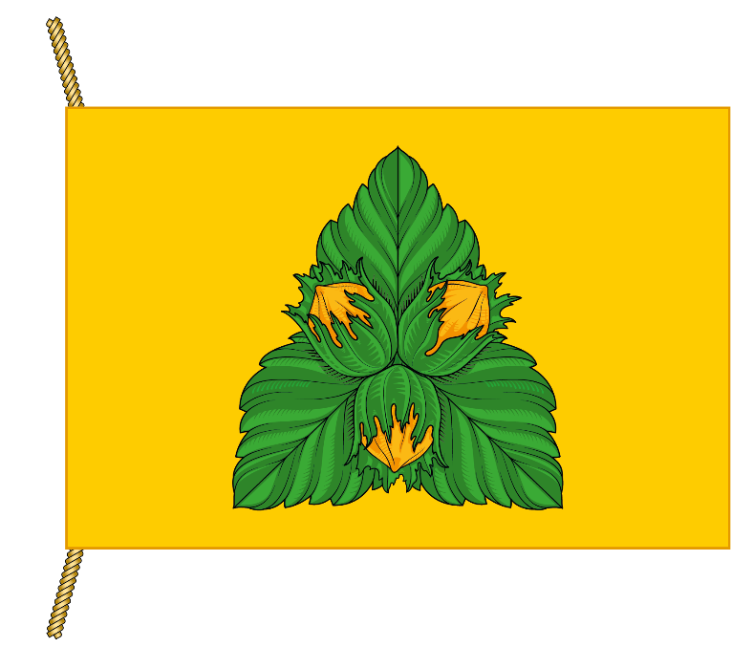

Оборотная сторона

